Департамент освіти і науки Донецької облдержадміністрації
Донецький обласний інститут післядипломної педагогічної освіти
Завдання ІІ етапу Всеукраїнської олімпіади з біології
9 клас
ТЕОРЕТИЧНИЙ ТУР

Завдання групи А
У завданнях цієї групи з п’яти варіантів відповідей правильною може бути тільки одна.
1. Крила комах − це:

а) видозмінені кінцівки;
б) видозмінений ротовий апарат;
в) вирости покривів тіла;
г) видозмінені статеві органи.

2. Вкажіть, як живуть кроти:

а) поодинокими особинами;
б) утворюють великі скупчення на зимівлю;
в) утворюють пари;

г) можуть жити окремими особинами, а можуть утворювати великі скупчення.
3. Складний шлунок має: а) кінь; б) орангутан; в) свиня; г) півень.
4. Вкажіть, які клітини відповідальні за клітинний імунітет:
а) нейрони; б) тромбоцити; в) базофіли; г) Т- лімфоцити.
5. Перший шийний хребець називається: а) епістрофей; б)антеридій; в)атлант; г)епіфіз.
6. У здорових дорослих людей червоні кров'яні клітини формуються лише в:

а) грудній кістці, ребрах і тілах хребців;
б) стегновій і великій гомілковій кістках;
в) печінці;
г) селезінці.

7. Пульс людини зумовлений:
а) близьким розташуванням артерій до поверхні тіла;
б) ритмічним коливанням стінок судин під час викиду крові в легеневу артерію;
в) ритмічними коливаннями стінок судин під час викиду крові в аорту;
г) різницею тисків в артеріях і венах.
8. До числа неймовірних речей належить:
а) ковалик, якого відразу після виходу з лялечки спіймав павук;
б) павук, що обмацує свою здобич вусиками;
в) оса, що утрамбовує камінцем норку, куди вона сховала гусінь;
г) змія, що живиться пташиними яйцями.
9. Обґрунтуйте вислів «нагодувати хоч раз дикого ведмедя – значить вбити його»:
а) їжа людини містить смертельні для ведмедів віруси;
б) їжа людини не містить усіх необхідних для тварин вітамінів;
в) їжа людини дуже поживна, і ведмідь помре від ожиріння;
г) їжа людини дуже поживна, і ведмідь буде шукати її у людських поселеннях, де його вб’ють.
10. Гемоглобін складає значну частину вмісту таких клітин крові:
а) лімфоцитів; б) тромбоцитів; в)еритроцитів; г) гранулоцитів.
11. Яку рідину рекомендовано пити в жарку погоду:
а) водопровідну воду; б) мінеральну воду; в) лимонний сік; г) солодкий чай; д) кофе.
12. Діатомові водорості мають панцирі з речовини:
а) кремнезем; б) целюлоза; в) крохмаль; г) хітин.
13. Вони є лише в рослинних клітинах, можуть переходити з одного типу в інший:
а) хромопласти; б) хромосоми; в) пластиди; г) рибосоми.
14. Вакуолі у старих клітинах:

а) дрібні, їх багато;
б) великі, їх мало;
в) розміщені в центрі;
г) прилягають до клітинної оболонки.

15. Нерухомий спосіб життя веде:
а) хлорела; б) хламідомонада; в) евглена зелена; г) амеба протей.
16. Бульбочкові бактерії живуть на коренях: а) пшениці; б) картоплі; в) гороху; г) помідору
17. Вкажіть, якому шарі шкіри міститься пігмент, що бере участь у синтезі вітаміну D:
а) епідерміс; б) підшкірна жирова клітковина; в) ростковий шар; г) дерма.
18. Ропалії медуз – це органи: а) руху; б) дотику; в) рівноваги; г) травлення.

19. Для того щоб молекула СО₂ , яка перейшла з тканин вашої лівої стопи могла вийти в оточуюче середовище через ніс, вона повинна пройти всі перелічені структури вашого організму крім:
а) легеневої артерії; б) легеневої вени; в) правого передсердя; г) альвеоли легенів.
20. Взаємовідносини акули та риби-прилипали називають:
а) нахлібництвом; б) мутуалізмом; в) хижацтвом; г)паразитизмом.

Завдання групи Б
У завданнях цієї групи вірними можуть бути декілька відповідей.
1. За розташуванням на рослині бруньки можуть бути:
а) генеративні; б) верхівкові; в) вегетативні; г) бічні; д) додаткові.
2. Вкажіть кровоносні судини, що мають півмісяцеві клапани:
а) аорта; б) легеневі артерії; в) капіляри; г) вени.
3. Людина є проміжним хазяїном для:
а) холерного вібріона; б) бичачого ціп’яка; в) ехінокока; г) малярійного плазмодія.
4. Клітини тварин:

а) не містять лейкопластів;
б) мають ядро;
в) здатні накопичувати крохмаль;
г) мають клітинну стінку з хітину;
д) не мають рибосом.

5. Виберіть характеристики лейкоцитів:
а) не мають кольору; б) мають ядро; в) форма непостійна; г) не мають ядра.
6. У хордових уперше в процесі еволюції з’явилися:

а) внутрішній скелет;
б) замкнена кровоносна система;
в) двобічна симетрія;
г) нервова система трубчастого типу;
д) травні залози; е) серце;
ж) зяброві щілини в глотці дорослих форм.

7. Такі ознаки, як наявність вусиків, трьох пар грудних кінцівок, трахей, двох пар крил, фази лялечки притаманні:

а) річковому раку;
б) білану капустяному;
в) конику зеленому;
г) травневому хрущу;
д) павуку-хрестовику.

8.Вкажіть, які кістки належать до трубчастих :
а) плесна; б) плечова; в) гомілкова; г) хребта; д) стегнова; е) зап’ястка.
9. Вкажіть, яких з перелічених рослин відносять до багатоклітинних зелених водоростей:
а) кладофора; б) хламідомонада; в) ульва; г) фукус; д) спірогіра.
10. Гриби формують мікоризу з:

а) зеленими водоростями;
б) мохами;
в) голонасінними;
г) однодольними покритонасінними;
д) дводольними покритонасінними.

11 Тазові нирки є у: а)круглоротих; б)хрящових риб; в)земноводних; г)плазунів; д)ссавців.
12. В результаті еволюції у передній кінцівці птахів відбулися такі зміни:
а) збереглися лише перший, другий та третій пальці;
б) збереглися лише другий, третій та четвертий пальці;
в) збереглися лише другий, третій та п’ятий пальці;
г) редукція усіх кісток кисті; д) зростання частини кісток кисті.
13. Представниками ряду Двокрилі, є:
а) дибка степова; б) дрозофіла; в) їздець-риса; г) комар звичайний; д) мурашка руда лісова.
14. Укажіть ознаки відмінності скелета людини від скелета тварин:

а)мозковий відділ черепа переважає над лицьовим;
б) є надбрівні дуги;
в) немає валика на підборідді;
г) вигини хребта;
д) великий палець протистоїть усім іншим пальцям кисті.

15. У личинок земноводних до ознак риб належать:

а) бічна лінія;
б) легені;
в) зябра;
г) двокамерне серце;
д) хвостовий плавець;
е) трикамерне серце;
ж) хребет;
з) два кола кровообігу.

16. Вкажіть ознаки відмінності еритроцитів від лейкоцитів:

а) захисна функція;
б) немає ядра;
в) тривалість життя 4 місяця;
г) здатність до активного руху;
д) руйнуються в селезінці й печінці.

17. Нижчим грибам характерні ознаки:

а) гіфи міцелію мають багатоклітинну будову;
б) гіфи міцелію мають одноклітинну будову;
в) міцелію немає;
г) є сапрофіти і паразити;
д) тільки паразити.

18. Клітини грибів:

а) мають клітинну стінку;
б) містять мітохондрії;
в) не мають рибосом;
г) мають одне або декілька ядер;
д) містять пластиди.

19. Перервні з’єднання кісток:

а) забезпечують рухливість елементів скелету;
б) об’єднують окремі кістки в міцний кістяк;
в) функціонують за принципом механічних важелів;
г) функціонують за принципом механічних блоків;
д) утворюються за допомогою хрящів між кістками.

20. Хворобами вен є:

а) інсульт;
б) атеросклероз;
в) варикозне розширення вен;
г) гіпертонічна хвороба;
д) тромбофлебіт.

21. Вкажіть групу тварин, у якій всі організми належать до одного ряду:

а) морж, кашалот, стеллерова корова;
б) антилопа гну, жираф;
в) носоріг, кінь, тапір;
г) ворона, жайворонок, ластівка;
д) ластівка, соловей, колібрі.

22. Вкажіть, які зміни відбуваються в організмі при тривалих фізичних навантаженнях:

а) збільшення розмірів серця;
б) збільшення кількості капілярів у м'язах;
в) збільшення життєвої ємності легень;
г) збільшення дихального об’єму;
д) збільшення частоти серцевих скорочень у стані спокою.

23. Вкажіть органи та відділи травної системи, стінка яких утворена посмугованими м'язами
а) язик; б) глотка; в) шлунок; г) тонкий кишечник; д) пряма кишка.
24. Вкажіть місце знаходження рибосом у клітині:
а) цитоплазма; б) ендоплазматична сітка; в)клітинний центр; г)мітохондрії; д)хлоропласт.
25. Хрящова тканина:

а) зв’язує кістки скелета;
б) містить остеобласти;
в) містить хондробласти;
г) активно виробляє травні ферменти;
д) накопичує сечовину.

26. Визначте можливі частини рефлекторної дуги безумовного рефлексу:

а) рецептор;
б) кора великих півкуль;
в) вставний нейрон;
г) підкіркові центри;
д) робочий орган.

27. Визначте суглоби, у яких амплітуда і різноманітність рухів найбільші:
а) кістки мають кулясту форму суглобових поверхонь;
б) кістки мають циліндричну форму суглобових поверхонь;
в) значна різниця між площами суглобових поверхонь;
г) велика кількість зв'язок, що утримують суглоб;
д) конгруентність (відповідність форми) суглобових поверхонь.
28. Визначте організми, які є переносниками збудників захворювань людини:
а) холерний вібріон; б)муха це-це; в)малярійний комар; г)травневий жук; д)людська аскарида.
29. Прикладами паразитизму є співіснування:

а) актинії та краба;
б) людини і ехінокока;
в) людини і кішки;
г) людини і таргана;
д) печінкового сисуна і молюска.
30. Вкажіть компоненти життєвої ємності легень:

а) дихальний об’єм;
б) резервний об’єм;
в) залишковий об’єм;
г) додатковий об’єм;
д) загальний об’єм.

Завдання групи В
Уважно прочитайте наступні запитання. Подумайте, які з запропонованих варіантів відповідей є правильними. Спосіб відповіді на ці запитання указано у кожному з них.

Завдання 1. Для кожної з наведених комах:
1 – хрущ; 2 – муха; 3 – білан капустяний; 4 – комар звичайний
визначте відповідну личинку і лялечку з зображених на рисунку.
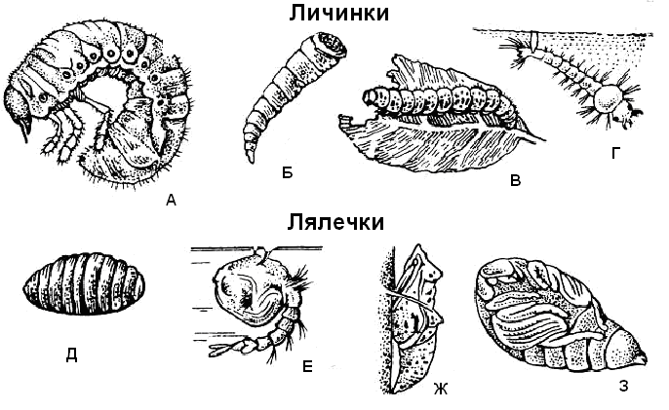
Завдання 2. На рисунку зображено нижні щелепи, які притаманні певним рядам хребетних тварин.
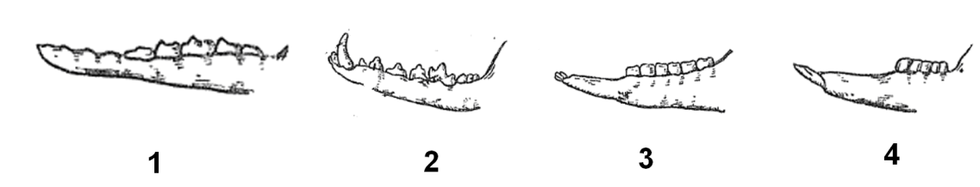
2.1. Встановіть відповідність між зображеннями щелеп і назвами тварин, яким вони можуть належати:
А – заєць; | Б – кінь; | В – крокодил;
Г – пінгвін; | Д – собака; | Е – кріт.
2.2. Які з щелеп, зображених на рисунку, містять зуби, які вкриті емаллю тільки з зовнішнього боку?
2.3. Які із зображених щелеп належать видам, що харчуються переважно тваринною їжею?
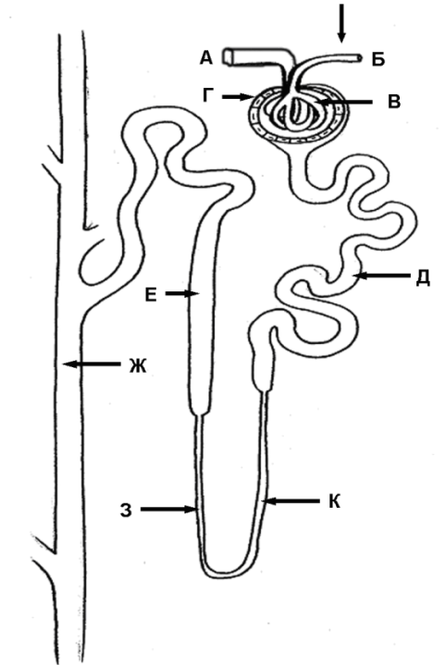
Завдання 3. На рисунку зображено структуру, яка входить до складу видільної системи одного з організмів.
3.1. Вкажіть назву цієї структури:
а) скоротлива вакуоля інфузорії-туфельки,
б) протонефридій планарії,
в) метанефридій кільчастого черва,
г) мальпігієва судина комахи,
д) нефрон людини.
Якими літерами позначено наступні елементи цієї структури:
3.2. низхідне коліно петлі Генле,
3.3. висхідне коліно петлі Генле,
3.4. приносна судина,
3.5. виносна судина,
3.6. збірна трубочка,
3.7. дистальний каналець,
3.8. проксимальний каналець,
3.9. капсула Шумлянського-Боумана,
3.10. клубочок Мальпігі.
3.11. Що відбудеться, якщо судина, позначена вертикальною стрілкою, звузиться

а) в сечі з’явиться більше натрію;
б) знизиться реабсорбція води;
в) збільшиться швидкість утворення сечі;
г) знизиться швидкість утворення сечі;
д) в сечі з’явиться глюкоза.

ПРАКТИЧНИЙ ТУР
1. Розгляньте малюнок:
А) Дайте назву зображеним кісткам.
Б) Визначте їх типи.
В) Визначте, до яких відділів скелету вони відносяться.
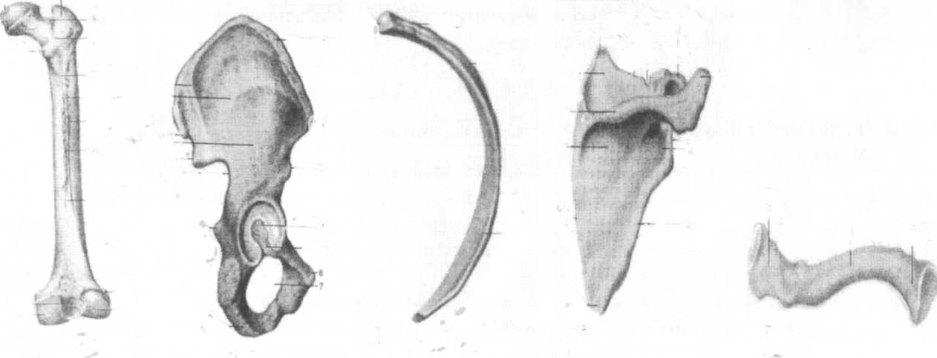

1 2 3 4 5
2. Розгляньте зображення комах і заповніть таблицю
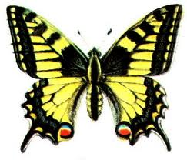
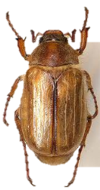
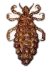
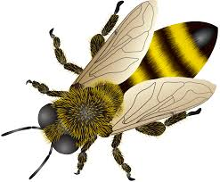
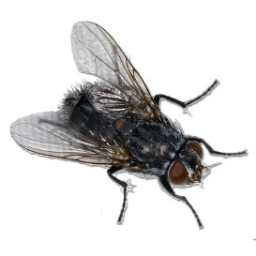

А Б В Г Д
 | Ряд комах | Тип ротового апарату | Тип розвитку
А
Б
В
Г
Д

